Консультация для родителей
«Влияние пальчиковой гимнастики на умственное развитие ребенка с ОВЗ»
Подготовила: Ибрагимова П.Б.
У детей при ряде речевых нарушений отмечается выраженная в разной степени общая моторная недостаточность, а также отклонения в развитии движений пальцев рук, так как движения пальцев рук тесно связаны с речевой функцией. В связи с этим в системе по их обучению и воспитанию предусматриваются воспитательно-коррекционные мероприятия в данном направлении.
Наши ладони, и особенно пальцы, буквально пронизаны нервными окончаниями, напрямую связанными с мозговыми центрами, отвечающими за абстрактное мышление и речь, как устную, так и письменную.
Ученые, которые изучают деятельность детского мозга, психику детей, отмечают большое стимулирующее значение функции руки. Сотрудники Института физиологии детей и подростков АПН установили, что уровень развития речи детей находится в прямой зависимости от степени сформированности тонких движений пальцев рук.
Так, на основе проведенных опытов и обследования большого количества детей была выявлена следующая закономерность: если развитие движений пальцев соответствует возрасту, то и речевое развитие находится в пределах нормы. Если же развитие движений пальцев отстает. То задерживается и речевое развитие, хотя общая моторика при этом может быть нормальной и даже выше нормы.
Поэтому рекомендуется стимулировать речевое развитие детей
путем тренировки движений пальцев рук.
Пальчиковые игры – это своего рода целенаправленная рефлекторная гимнастика для мозга, стимулирующая развитие его отдельных зон. Исходя из логики сторонников пальчиковых игр, чем чаще «тренировать» таким образом мозг, тем интенсивнее будет идти формирование его верхних отделов, отвечающих за речь и чтение.
Однако следует помнить, что развитие мозга идет поэтапно. Сначала созревают его нижние отделы, отвечающие за базовые функции: зрение, слух, движение, эмоции, пространственную координацию. И лишь когда они созреют, начинается активное развитие коры больших полушарий, где находятся зоны, ответственные за тонкие интеллектуальные функции: речь, абстрактное и творческое мышление, произвольную регуляцию.
Если же мы начинаем преждевременно активизировать верхние отделы мозга, они действительно начинают бурно развиваться, но при этом подавляют нормальное развитие нижних зон мозга. Получается своеобразный замок на песке: он может быть сколь угодно высок и затейливо украшен, но, не имея фундамента, будет крайне зыбким и неустойчивым – мозгу просто не хватит энергии для обслуживания сразу нескольких бурно развивающихся зон. В итоге, ранняя и неумелая стимуляция может привести к серьезным нарушениям, как психологическим, так и логопедическим.
Если кроха наотрез отказывается от любых пальчиковых упражнений, обратитесь к невропатологу или, еще лучше, к нейропсихологу: это может свидетельствовать о незаметных неопытному человеку, но достаточно серьезных неврологических проблемах.

Дозируем нагрузку
Игры с пальчиками выглядят столь невинно, что родители даже не задумываются о том, что сами по себе эти манипуляции являются колоссальной нагрузкой для мозга ребенка. Убедиться в этом вам поможет несложный эксперимент. Сожмите в кулак левую руку (или, если вы левша, правую) так, чтобы большой палец оказался зажат четырьмя остальными пальцами. Теперь попытайтесь вытянуть безымянный палец, не разгибая при этом остальные.
Какие у вас ощущения? Скорее всего, не слишком приятные. Если выполнять это упражнение долго, может даже закружиться или разболеться голова. А ведь то же самое испытывает и малыш во время выполнения «простеньких», с вашей точки зрения, упражнений. Поэтому любые игры, способствующие развитию мелкой моторики, нужно проводить крайне осторожно: лучше вообще ничего не делать, чем переусердствовать.
Любую игру надо заканчивать раньше, чем ребенок начнет проявлять первые признаки недовольства: вертеться, выдергивать ручку, хныкать.

Мир на ощупь
В период новорожденности дети обладают повышенной кожной чувствительностью, у них чувствительна в буквальном смысле вся поверхность тела и в первую очередь руки.
Обратите внимание! Сенсорная информация о мире поступает в мозг малыша не только, когда он бодрствует. Дотрагиваясь во сне до окружающих его поверхностей, кроха продолжает познавать мир, и его мозг интенсивно развивается.
Для сенсорной стимуляции можно вкладывать малышу в кулачок косички и жгутики, сплетенные из обрезков фактурных тканей или шнуров. Для закрепления хватательного рефлекс ,а полезно осторожно потянуть за вложенный в ручку крохи жгутик или колечко.

Ладошка-лапушка
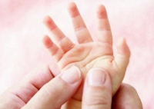
Большое внимание мы уделяем развитию нервных окончаний ладони и формированию правильного кистевого захвата. Для этой цели нам потребуются латексные мячики-массажеры с пупырчатой поверхностью и разнофактурные сенсорные шарики диаметром 3–4 см.
Положите шарик на раскрытую ладошку малыша и покатайте его несколько секунд.
Повторяйте такой массаж 3–4 раза в день по несколько секунд. Чуть позже используем для массажа ладошек крупные (5–7 см в диаметре) массажные шарики. Возьмите ладошки малыша в свои руки и зажмите шарик между ними. Осторожно сделайте несколько круговых движений шариком.
Если упражнения вызывают у детей некоторые трудности, то родители помогают ребенку удерживать остальные пальчики от непроизвольных движений.
В этих стишках можно сгибать пальцы, начиная то с большого, то с мизинца, то на правой, то на левой руке.
Для тренировки пальцев могут быть использованы упражнения и без речевого сопровождения. Ребенку объясняют выполнение того или иного задания. Родители на себе все демонстрируют. «Пальчики здороваются» - кончик большого пальца правой руки поочередно касается кончиков указательного, среднего, безымянного и мизинца.
«Человечек» - указательный и средний пальцы правой руки «бегают» по столу.
«Слоненок» - средний палец выставлен вперед (хобот), а указательный и безымянный - ноги. Слоненок «идет» по столу.
«Корни деревьев» - кисти рук сплетены, растопыренные пальцы опущены вниз.
Выполняя пальчиками различные упражнения, ребенок достигает хорошего развития мелкой моторики рук, которая на только оказывает благоприятное влияние на развитие речи (так как при этом индуктивно происходит возбуждение в центрах речи), но и подготавливает ребенка к рисованию и письму.
Кисти рук приобретают хорошую подвижность, гибкость, исчезает скованность движений, это в дальнейшем облегчит приобретение навыков письма.
Приводим два блока заданий: первый - это работа с пальчиками; второй - это работа со счетными палочками, спичками.
В первом блоке подобраны фигурки, которые изображают предметы, животных, птиц. Все фигурки с небольшим стихотворным сопровождением и рисунками. При выполнении каждого упражнения нужно стараться вовлекать все пальчики, упражнения выполнять как правой, так и левой рукой.
Пальчиковые игры помогут вашему малышу:
- Развить внимание и терпение
- Стимулировать фантазию, проявление творческих способностей
- Научиться управлять своим телом, чувствовать себя уверенно в системе "телесных координат", что предотвратит возможность возникновения неврозов
- Ощутить радость взаимопонимания без слов.
I. ВЫПОЛНЕНИЕ ФИГУРОК ИЗ ПАЛЬЦЕВ
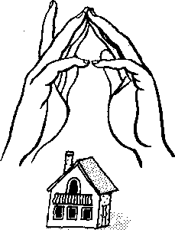
Домик
Дом стоит с трубой и
крышей,
На балкон гулять я
вышел.
Ладони направлены под углом, кончики пальцев соприкасаются; средний палец правой руки поднят вверх, кончики мизинцев касаются друг друга, выполняя прямую линию (труба, балкон).
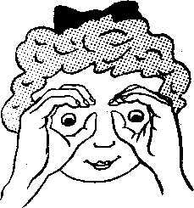
Очки
Бабушка очки надела
И внучонка разглядела.
Большой палец правой и левой руки вместе с остальными образуют колечко. Колечки поднести к глазам

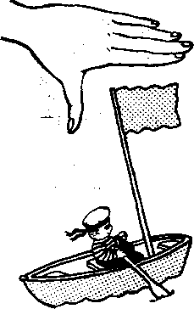
Флажок
Я в руке - флажок держу
И ребятам им машу.
Четыре пальца (указательный, средний, безымянный и мизинец) вместе большой опущен вниз. Тыльная сторона ладони к себе.
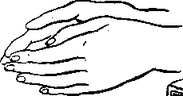
Лодка
Лодочка плывет по речке,
Оставляя на воде колечки.
Обе ладони поставлены на ребро, большие пальцы прижаты к ладоням (как ковшик)
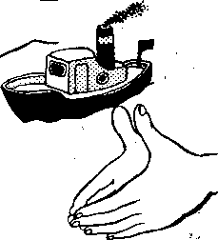
Пароход
Пароход плывет по речке,
И пыхтит он, словно печка
Обе ладони поставлены на ребро, мизинцы прижаты (как ковшик), а большие пальцы подняты вверх.

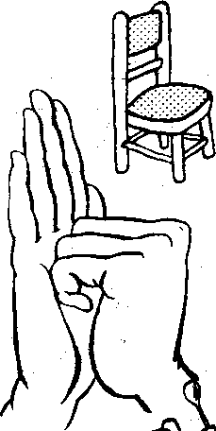
Стул
Ножки, спинка и сиденье —
Вот вам стул на удивленье.
Левая ладонь вертикально вверх. К ее нижней части приставляется кулачок (большим пальцем к себе).
Если ребенок легко выполняет это упражнение, можно менять положение рук попеременно на счет раз.

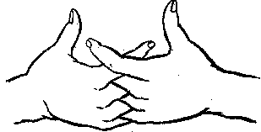
Грабли
Листья падают в саду,
Я их граблями смету.
Ладони на себя, пальчики переплетены между собой выпрямлены и тоже направлены на себя
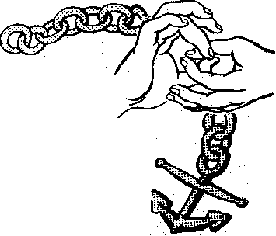
Цепочка
Пальчики перебираем
И цепочку получаем.
Большой и указательный пальцы левой руки в кольце. Через него попеременно пропускаются колечки из пальчиков правой руки: большой - указательный, большой средний и т. д. Это упражнение можно варьировать, меняя положения пальчиков. В этом упражнении участвуют все пальчики.
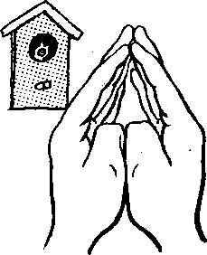
Скворечник
Скворец в скворечнике живет
И песню звонкую поет.
Ладошки вертикально поставлены друг к другу, мизинцы прижаты (как лодочка), а большие пальцы загнуты вовнутрь.

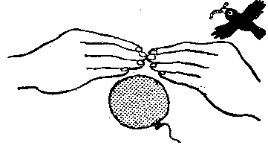
Шарик
Надуваем быстро шарик.
Он становится большой.
Вдруг шар лопнул, воздух вышел -
Стал он тонкий и худой.

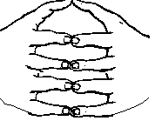
Все пальчики обеих рук в «щепотке» и соприкасаются кончиками. В этом положении дуем на них, при этом пальчики принимают форму шара. Воздух «выходит», и пальчики принимают исходное положение.

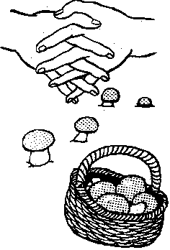
Елка
Елка быстро получается,
Если пальчики сцепляются.
Локотки ты подними,
Пальчики ты разведи.
Ладони от себя, пальчики пропускаются между собой (ладони под углом друг к другу). Пальчики выставляются вперед. Локотки к корпусу не прижимаются.

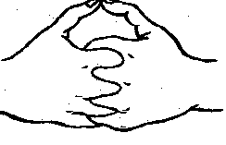
Корзинка
В лес корзинку я беру
И грибы в нее кладу.
Ладони на себя, пальчики переплетаются
и локотки разводятся в стороны. Ладони как бы разъезжаются, и между пальцами образуются зазоры. Большие пальчики
образуют ручку.

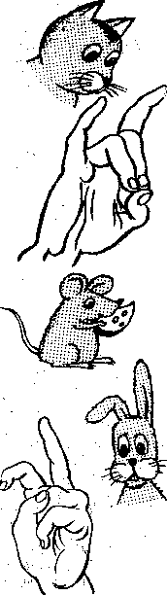
Кошка
А у кошки ушки на макушке,
Чтобы лучше слышать
мышь в ее норушке.
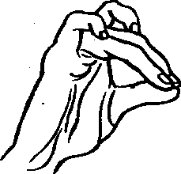
Средний и безымянный пальцы упираются в большой. Указательный
и мизинец подняты вверх.
Мышка
Серенький комок сидит
И бумажкой все шуршит.
Средний и безымянный пальцы
упираются в большой. Указательный и мизинец
согнуты в дуги и прижаты к среднему и безымянному пальцам.
Зайка и ушки
Ушки длинные у зайки,
Из кустов они торчат.
Он и прыгает и скачет,
Веселит своих зайчат.
Пальчики в кулачок. Выставить вверх указательный пальцы. Ими шевелить в стороны.

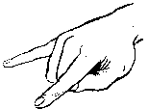
Коза
У козы торчат рога,
Может забодать она.
Внутренняя сторона ладони опущена вниз. Указательный и мизинец выставлены вперед. Средний и безымянный прижаты к ладони и обхвачены большим.

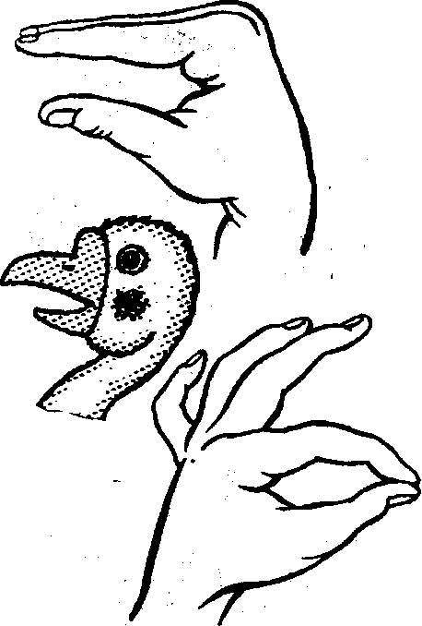
Гусь
Гусь стоит и все гогочет,
Ущипнуть тебя он хочет.
Предплечье вертикально. Ладонь под прямым углом. Указательный палец опирается на большой. Все пальцы прижаты друг к другу.
Петушок
Петушок стоит весь яркий,
Гребешок он чистит лапкой.
Ладонь вверх указательный палец опирается на большой. Остальные пальцы растопырены в стороны и подняты вверх.
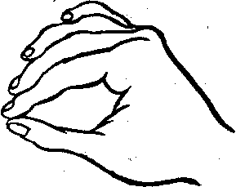
Курочка
Курочка прыг на крыльцо:
Я снесла тебе яйцо.
Ладонь располагается горизонтально. Большой и указательный пальцы образуют глаз. Следующие пальцы накладываются друг на друга в полусогнутом положении.

